A PÉNZKÜLDÉS SZABÁLYAI

A Sopronkőhidai Fegyház és Börtönben elhelyezett fogvatartottak egyéni számlalapjára az alábbiak szerint van lehetőség pénzt küldeni.
1.
Belföldi postautalvány
(Rózsaszín csekk)

A postahivatalokban feladott belföldi postautalvány „címzett” rovatban a fogvatartott nevét, születési adatait, a pénz célját, és az intézet címét kell feltüntetni.
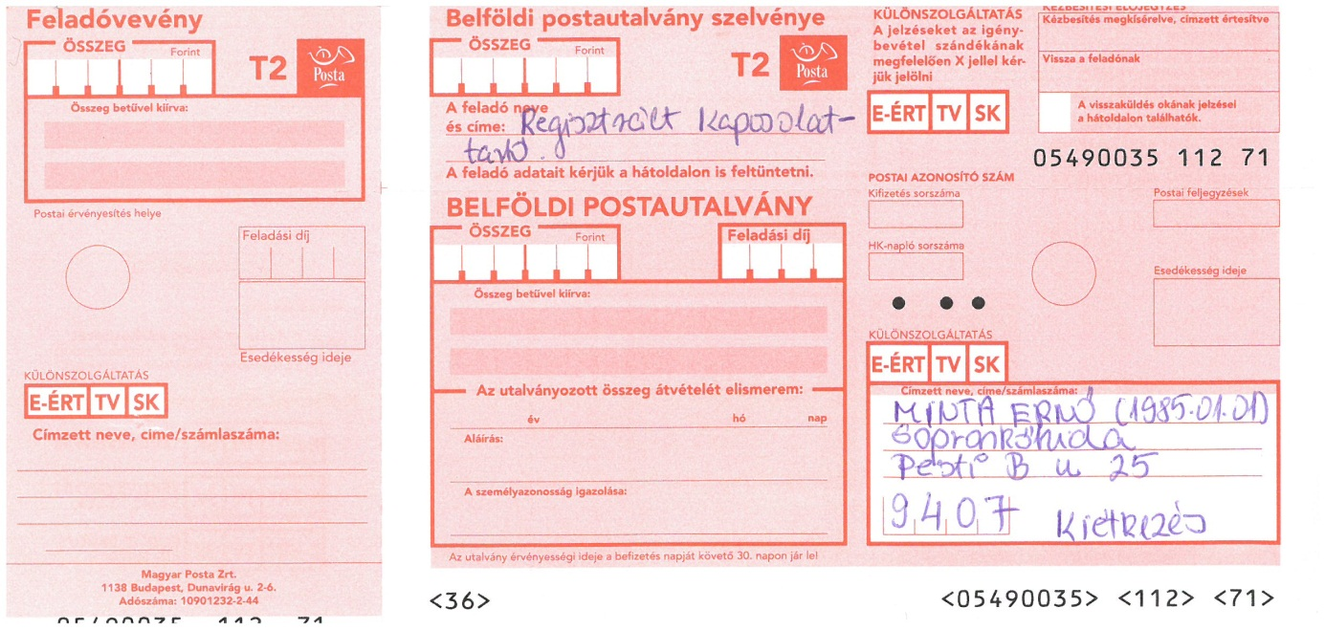

A postautalvány „közlemény” rovatában ismételten fel kell tüntetni a fogvatartott nevét, születési adatait, anyja nevét, illetve a pénz célját „kiétkezés”
Az érkezett utalványokat minden esetben egyeztetjük, az intézethez való beérkezéstől számított 3 munkanapon belül az összeg fogvatartott egyéni számlalapjára kerül.

2.
Készpénz átutalási megbízás
(Sárga csekk)

A postahivatalokban feladott készpénz átutalási megbízás „közlemény” rovatban a fogvatartott nevét, születési adatait, anyja nevét, a pénz jogcímét „kiétkezés” és az intézet címét kell feltüntetni.
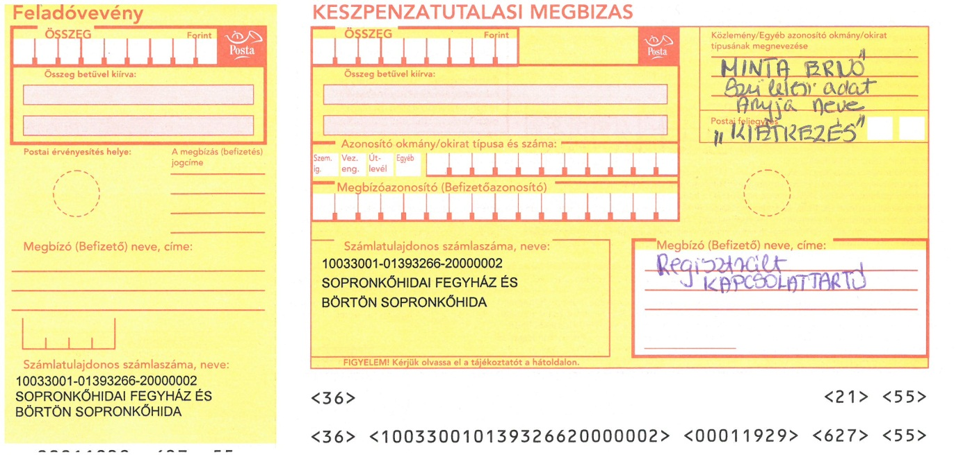

Az érkezett megbízásokat minden esetben egyeztetjük, a pénzösszeg általában a feladástól számított 5 munkanapon belül kerül a fogvatartott egyéni számlalapjára.

3.
Banki átutalás

Az utalás indításakor az alábbi adatokat kell feltüntetni:
Jogosult neve: Sopronkőhidai Fegyház és Börtön
Jogosult számlaszáma: 10033001-01393266-20000002
Közlemény rovat: A fogvatartott neve, születési adatai, anyja neve , pénz célja!*

Átutalás adata
Átutalás összege: …
Kedvezményezett számlaszáma: 10033001-01393266-20000002
Kedvezményezett neve: Sopronkőhidai Fegyház és Börtön
Közlemény: név, születési dátum, anyja neve

Külföldről indított utalás esetén:
IBAN-kód: HU57 10033001-01393266-20000002
SWIFT-kód : HUSTHUHB

A közvetlenül bakszámláról átutalt összeg a banki jóváírást követő első munkanapon kerül a fogvatartott egyéni számlalapjára.
Csomagban és levélben készpénzt nem lehet küldeni. Az ilyen módon beküldött készpénzért az intézet felelősséget nem vállal! Ezért kérjük lehetőség szerint, így ne küldjenek pénzt a fogvatartottak részére.
A bankszámláról történő átutalás során közlemény rovatban minden esetben fel kell tüntetni a fogvatartott nevét, születési idejét, anyja nevét amely a beazonosításhoz szükséges.
Az érkezett utalásokat minden esetben egyeztetjük, a pénzösszeg általában feladástól számított 4 munkanapon belül kerül a fogvatartott egyéni számlalapjára.
Figyelem! A fogvatartottak részére csak engedélyezett kapcsolattartó küldhet pénzt, amennyiben olyan személytől érkezik pénz, aki nem engedélyezett kapcsolattartója a fogvatatottnak, úgy az összeg visszafordításra kerül a küldő részére.
Pénzküldés során, amennyiben nem kerül meghatározásra a pénz „célja”, úgy szabad felhasználásúként kerül könyvelésre.
*Pénz célja: célzottan pénzt küldeni, csak kiétkezésre, fogvatartotti mobiltelefon óvadékra , továbbá bv. tartozás rendezésére lehet.
Amennyiben a küldött pénz feladója vagy kedvezményezettje egyértelműen nem azonosítható be, úgy a pénzküldés utólagos soron kívüli igazolására van szükség, annak lekönyvelése érdekében.

